Многократное термическое расширение графитовой фольги
Калашник Н.А.
Сотрудник, инженер 1 категории
Московский государственный университет имени М.В.Ломоносова,
химический факультет, Москва, Россия
E–mail: natali.koshina@gmail.com
Исследована возможность многократного термического расширения графитовой фольги (ГФ), пропитанной водным раствором карбамида. Для этого изготавливались образцы ГФ на основе бисульфата (БГ) и нитрата (НГ) графита по классической методике. Затем образцы «первичной» фольги подвергали механическому дроблению, пропитывали 35% масс. раствором карбамида, высушивали на воздухе до постоянной массы и подвергали термоудару при 900°С в статическом режиме. Из полученного низкоплотного углеродного материала (НУМ) путем прокатки без связующего получали образцы «вторичной» графитовой фольги, которые впоследствии подвергали аналогичной обработке и получали образцы «третичной» и «четвертичной» ГФ.
Таблица 1. Насыпная плотность НУМ для различных стадий многократной переработки.
№ вспенивания | d_{пг} БГ I ступени, г/л | d_{пг} НГ II ступени, г/л
1-ОГ (из гидролиза ИСГ) | 1,1 | 2,3
2-(из БГ1 и НГ1) | 46 | 9,5
3- (из БГ2 и НГ2) | 57 | 18
4- (из БГ3 и НГ3) | 77 | 32
Как видно из таблицы, насыпная плотность НУМ при вторичном вспенивании отличается в 5 раз для образцов на основе нитрата и бисульфата графита. Такое поведение объясняется более рыхлой структурой фольги на основе нитрата графита, что видно на СЭМ изображениях фольг. Чем плотнее структура, тем выше сила Ван-дер- Ваальсового взаимодействия, тем сложнее пропитывающему раствору проникать в поры, тем меньше проникает вспенивающего агента, тем выше насыпная плотность.
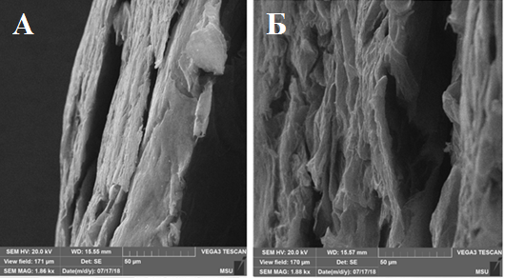
Рисунок 1. СЭМ изображения образцов дроблёной графитовой фольги из ТРГ, полученного на основе ОГ из: (А) бисульфата графита, (Б) нитрата графита.
При увеличении насыпной плотности происходит ухудшение механических свойств получаемой графитовой фольги. Для образцов «третичной» графитовой фольги на основе бисульфата графита невозможно получить образцы для исследования, т.к. фольга при нарезании крошится, образуются сколы на краях, которые будут являться концентраторами напряжений при испытаниях. Аналогичное поведение показывает «четвертичная» ГФ на основе нитрата графита.
Таким образом, показана возможность проведения четырех циклов терморасширения для образцов фольги на основе нитрата графита.

